

|  | | |
| --- | --- | --- |
| **Лабораторная работа 2** | | |
| по дисциплине «Разработка программного обеспечения для моделирования физических процессов» | | |
| Выполнил |  |  |
| студент гр.5130904/10102 |  | Шемаев К. Е. |
| Руководитель |  | Воскобойников С. П. |
|  |  |  |



**Оглавление**

Постановка задачи 3

**Дискретная модель 3**

**Коэффициенты 6**

**Решение системы ОДУ 7**

**Жёсткость системы 8**

**Тестирование 8**

**Вывод 10**

**Код 10**

# Постановка задачи

Используя интегро-интерполяционный метод (метод баланса), разработать программу для моделирования нестационарного распределения температуры в полом цилиндре, описываемого математической моделью вида:



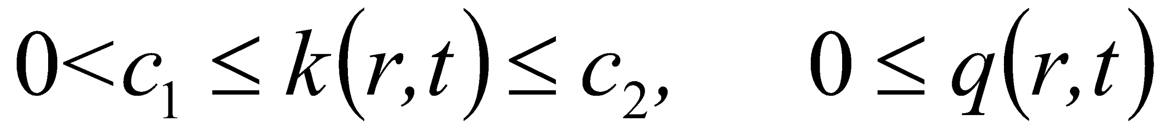

начальным условием вида 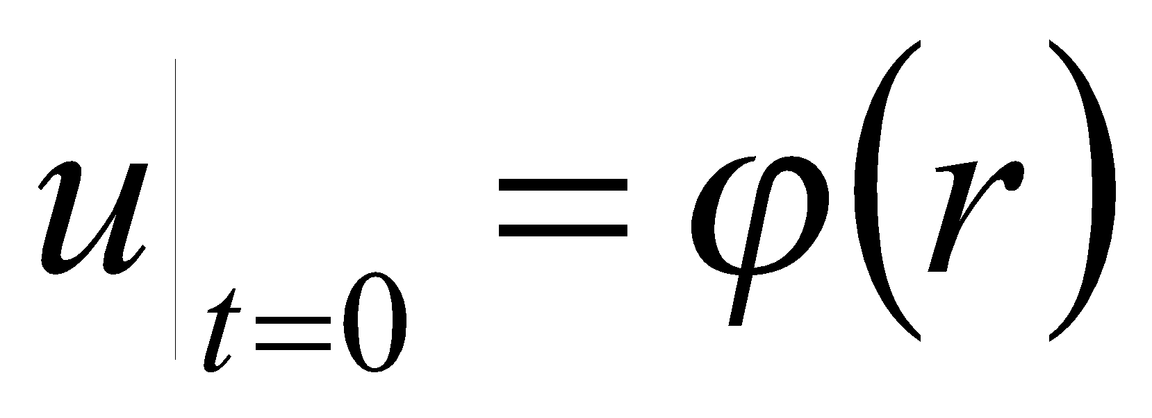и граничными условиями вида:

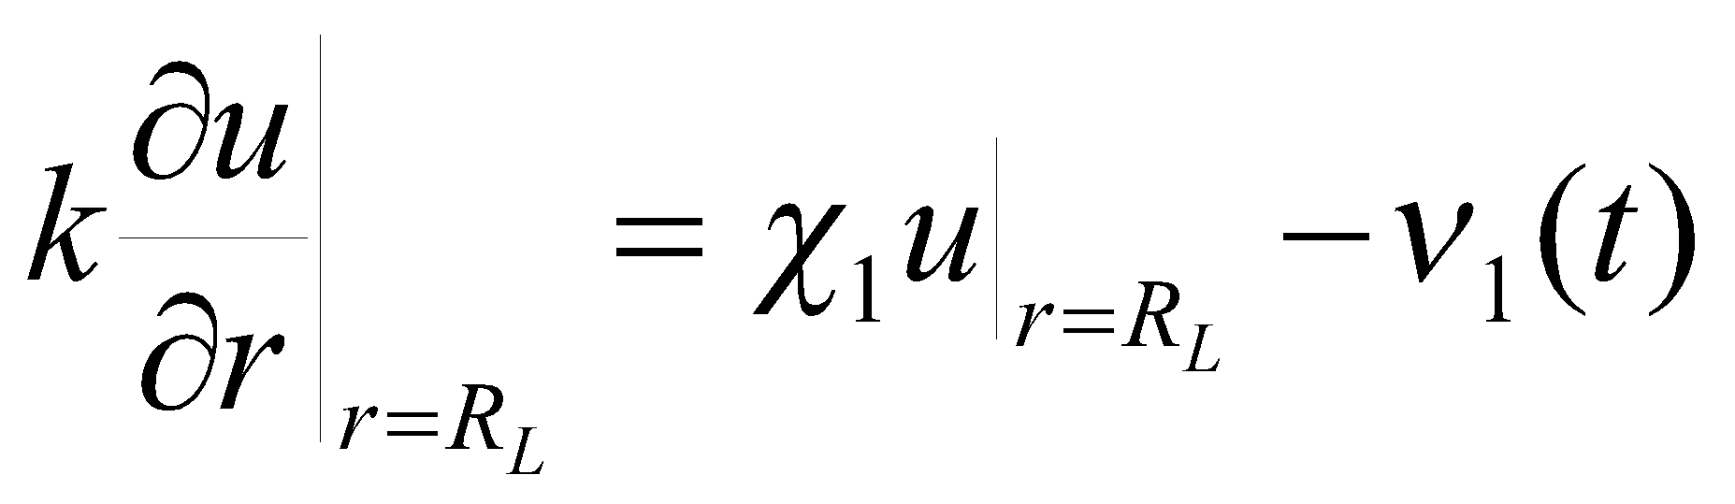 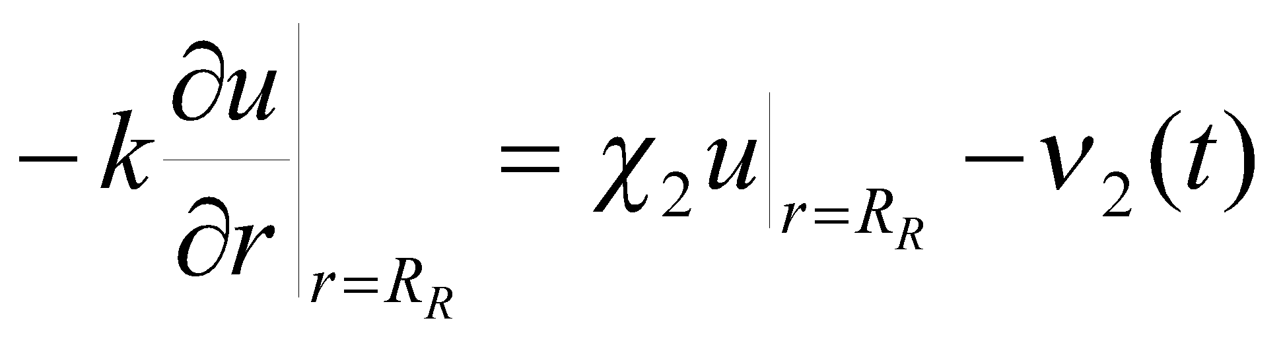

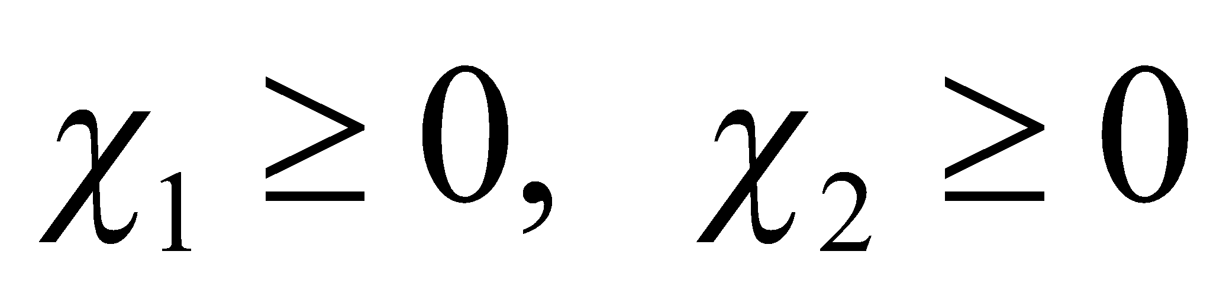

Для построения и тестирования модели будет использоваться язык C++.

# Дискретная модель

Введём обозначения:

*N -* число разбиений интервала [Rl, Rr]

*hi* = *ri − ri−*1

*ri−1/2*=(*ri + ri−*1)*/2*

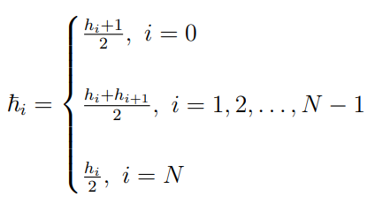

Домножим уравнение на r:

$r\frac{∂u}{∂t}=\frac{∂}{∂r}(rk\frac{∂u}{∂r})-rqu+rf$

**Проинтегрируем уравнение для промежутка, не включая границы:**

$\int_{r_{i-0.5}}^{r_{i+0.5}}{}r\frac{∂u}{∂t}dt=\int_{r_{i-0.5}}^{r_{i+0.5}}{}(\frac{∂}{∂r}(rk\frac{∂u}{∂r}))dr-\int_{r_{i-0.5}}^{r_{i+0.5}}{}rqudr+\int_{r_{i-0.5}}^{r_{i+0.5}}{}rfdr$*i = 1,2,...,N-1*

Интегро-дифференциальное тождество:

$\int_{r_{i-0.5}}^{r_{i+0.5}}{}r\frac{∂u}{∂t}dt=rk\frac{∂u}{∂r}|_{r=r_{i+0.5}}-rk\frac{∂u}{∂r}|_{r=r_{i-0.5}}-\int_{r_{i-0.5}}^{r_{i+0.5}}{}rqudr+\int_{r_{i-0.5}}^{r_{i+0.5}}{}rfdr$

По формуле центральных разностей:

$rk\frac{∂u}{∂r}|_{r=r_{i-0.5}}≈r_{i-0.5}k_{i-0.5}\frac{v_{i}-v_{i-1}}{h_{i}}$

$rk\frac{∂u}{∂r}|_{r=r_{i+0.5}}≈r_{i+0.5}k_{i+0.5}\frac{v_{i+1}-v_{i}}{h_{i+1}}$

По формуле **средних** прямоугольников:

$\int_{r_{i-0.5}}^{r_{i+0.5}}{}φ(r)dr≈ℏ_{i}φ_{i}$

Разностная схема:

$\frac{dv_{i}}{dt}=r_{i+0.5}k_{i+0.5}\frac{v_{i+1}-v_{i}}{{ℏ_{i}r_{i}h_{i+1}}_{}}-r_{i-0.5}k_{i-0.5}\frac{v_{i}-v_{i-1}}{{ℏ_{i}r_{i}h_{i}}_{}}-q_{i}v_{i}+f_{i}$*i = 1,2,...,N-1*

Аппроксимация граничного условия слева:

$\int_{r_{i}}^{r_{i+0.5}}{}r\frac{∂u}{∂t}dt=\int_{r_{i}}^{r_{i+0.5}}{}(\frac{∂}{∂r}(rk\frac{∂u}{∂r}))dr-\int_{r_{i}}^{r_{i+0.5}}{}rqudr+\int_{r_{i}}^{r_{i+0.5}}{}rfdr$*i = 0*

Теперь используем формулу **левых** прямоугольников для аппроксимации интеграла:

$\int_{r_{i}}^{r_{i+0.5}}{}φ(r)dr≈ℏ_{i}φ_{i}$

$ℏ_{i}r_{i}\frac{dv_{i}}{dt}=rk\frac{∂u}{∂r}|_{r=r_{i+0.5}}-rk\frac{∂u}{∂r}|_{r=r_{i}}-ℏ_{i}r_{i}q_{i}v_{i}+{ℏ_{i}r_{i}f}_{i}$

Используя наше граничное условие слева:

$\frac{dv_{i}}{dt}=r_{i+0.5}k_{i+0.5}\frac{v_{i+1}-v_{i}}{{ℏ_{i}r_{i}h_{i+1}}_{}}-(\frac{χ_{1}v_{i}-γ_{1}}{ℏ_{i}})-q_{i}v_{i}+f_{i}$*i =0*

Аппроксимация граничного условия справа:

$\int_{r_{i-0.5}}^{r_{i}}{}r\frac{∂u}{∂t}dt=\int_{r_{i-0.5}}^{r_{i}}{}(\frac{∂}{∂r}(rk\frac{∂u}{∂r}))dr-\int_{r_{i-0.5}}^{r_{i}}{}rqudr+\int_{r_{i-0.5}}^{r_{i}}{}rfdr$*i = N*

Теперь используем формулу **правых** прямоугольников для аппроксимации интеграла:

$\int_{r_{i-0.5}}^{r_{i}}{}φ(r)dr≈ℏ_{i}φ_{i}$

$ℏ_{i}r_{i}\frac{dv_{i}}{dt}=rk\frac{∂u}{∂r}|_{r=r_{i}}-rk\frac{∂u}{∂r}|_{r=r_{i-0.5}}-ℏ_{i}r_{i}q_{i}v_{i}+{ℏ_{i}r_{i}f}_{i}$

Используя наше граничное условие справа:

$\frac{dv_{i}}{dt}=-(\frac{χ_{2}v_{i}-γ_{2}}{ℏ_{i}})-r_{i-0.5}k_{i-0.5}\frac{v_{i}-v_{i-1}}{{ℏ_{i}r_{i}h_{i}}_{}}-q_{i}v_{i}+f_{i}$*i =N*

Приведём подобные слагаемые для разностных схем:

${\frac{dv_{i}}{dt}=v}_{i}(-\frac{r_{i+0.5}k_{i+0.5}}{{ℏ_{i}r_{i}h_{i+1}}_{}}-\frac{χ_{1}}{ℏ_{i}}-q_{i})+v_{i+1}(\frac{r_{i+0.5}k_{i+0.5}}{{ℏ_{i}r_{i}h_{i+1}}_{}})+\frac{γ_{1}}{ℏ_{i}}+f_{i}$*i = 0*

${\frac{dv_{i}}{dt}=v}_{i-1}(\frac{r_{i-0.5}k_{i-0.5}}{{ℏ_{i}r_{i}h_{i+1}}_{}})+v_{i}(-\frac{r_{i-0.5}k_{i-0.5}}{{ℏ_{i}r_{i}h_{i+1}}_{}}-\frac{r_{i+0.5}k_{i+0.5}}{{ℏ_{i}r_{i}h_{i+1}}_{}}-q_{i})+v_{i+1}(\frac{r_{i+0.5}k_{i+0.5}}{{ℏ_{i}r_{i}h_{i+1}}_{}})+f_{i}$

*i = 1,2,...,N-1*

$\frac{dv_{i}}{dt}=$ $v_{i-1}(\frac{r_{i-0.5}k_{i-0.5}}{{ℏ_{i}r_{i}h_{i+1}}_{}})+v_{i}(-\frac{r_{i-0.5}k_{i-0.5}}{{ℏ_{i}r_{i}h_{i+1}}_{}}-\frac{χ_{2}}{ℏ_{i}}-q_{i})+\frac{γ_{2}}{ℏ_{i}}+f_{i}$*i = N*

# Коэффициенты

Теперь данную систему можно представить в виде:

$\frac{dv}{dt}=Av+g$ (1)

Где *A* - трёхдиагональная матрица вида:

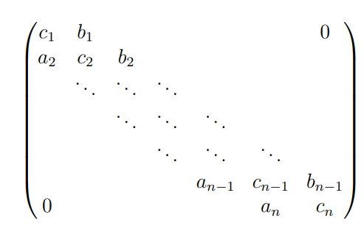

Коэффициенты соответственно следующие:

$c_{i}=-\frac{r_{i+0.5}k_{i+0.5}}{{ℏ_{i}r_{i}h_{i+1}}_{}}-\frac{χ_{1}}{ℏ_{i}}-q_{i}$ $b_{i}=\frac{r_{i+0.5}k_{i+0.5}}{{ℏ_{i}r_{i}h_{i+1}}_{}}$

$g_{i}=\frac{γ_{1}}{ℏ_{i}}+f_{i}$*i = 0*

$a_{i}=\frac{r_{i-0.5}k_{i-0.5}}{{ℏ_{i}r_{i}h_{i+1}}_{}}$ $b_{i}=\frac{r_{i+0.5}k_{i+0.5}}{{ℏ_{i}r_{i}h_{i+1}}_{}}$ $c_{i}=-\frac{r_{i-0.5}k_{i-0.5}}{{ℏ_{i}r_{i}h_{i+1}}_{}}-\frac{r_{i+0.5}k_{i+0.5}}{{ℏ_{i}r_{i}h_{i+1}}_{}}-q_{i}$ $g_{i}=f_{i}$*i = 1,2,...,N-1*

$a_{i}=\frac{r_{i-0.5}k_{i-0.5}}{{ℏ_{i}r_{i}h_{i+1}}_{}}$ $g_{i}=\frac{γ_{2}}{ℏ_{i}}+f_{i}$ $c_{i}=-\frac{r_{i-0.5}k_{i-0.5}}{{ℏ_{i}r_{i}h_{i+1}}_{}}-\frac{χ_{2}}{ℏ_{i}}-q_{i}$*i = N*

Решить систему численным методом - найти вектор *v* и сравнить его с точным решением *u.*

# Решение системы ОДУ

Чтобы решить систему дифференциальных уравнений, введём дискретизацию по времени и проинтегрируем:

$\int_{t_{n}}^{t_{n+1}}{}\frac{∂v_{i}}{∂t}dt=\int_{t_{n}}^{t_{n+1}}{}(Av+g)dt$

$v(t_{n+1})=v(t_{n})+\int_{t_{n}}^{t_{n+1}}{}(Av+g)dt$

Добавим начальное условие и получим систему:



$v(t_{n+1})=v(t_{n})+\int_{t_{n}}^{t_{n+1}}{}(Av+g)dt$

$v(t_{0})=φ(r)$

**Явный метод ломаных Эйлера**

Аппроксимируем интеграл по формуле левых прямоугольников $\int_{a}^{b}{}f(x)dx≈f(a)(b-a)$, получаем:



$H=(t_{n+1}-t_{n})$

$v(t_{n+1})=v(t_{n})+(t_{n+1}-t_{n})Av(t_{n})+(t_{n+1}-t_{n})g$

$v(t_{n+1})=(E+HA)v(t_{n})+Hg$

$v(t_{0})=φ(r)$

**Неявный метод ломаных Эйлера**

Аппроксимируем интеграл по формуле правых прямоугольников $\int_{a}^{b}{}f(x)dx≈f(b)(b-a)$, получаем:



$H=(t_{n+1}-t_{n})$

$v(t_{n+1})={(E-HA)}^{-1}(v(t_{n})+Hg)$

$v(t_{0})=φ(r)$

# Жёсткость системы

При решении явным методом нужно учитывать, что система может быть жёсткой. В этом случае накладывается ограничение на шаг интегрирования 𝛕.

Это ограничение зависит от обусловленности матрицы, которое зависит от шага разбиение интервала по *r.*

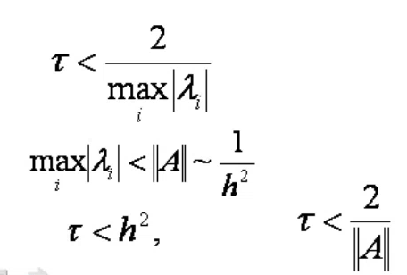

При превышении этого ограничения погрешность станет накапливаться с очень большой скоростью (решение неустойчиво).

# Тестирование

Проведём 3 теста для нашей модели. Возьмём для каждого теста:

$k=\frac{cos(r)}{2}+3$

$q=\frac{sin(r)}{2}+2$

N = 8

$R_{L}=π/6 R_{R}=π/3$, $T∈\left[0,1\right]$

Для большего N задача по обращению матрицы становится непосильной для компьютера.

Дальше необходимо:

* Выбрать u(r,t)
* посчитать на основе всех функций *f(r)*;
* выбрать $χ_{1}$ и $χ_{2}$;
* посчитать $γ_{1}$ и $γ_{2}$;

Алгоритм тестирования:

* Прогоняем модель явным методов с различными
* Находим вектор решений *v.*
* На каждом шаге интегрирования сравниваем полученный вектор решения v с исходным решением u.
* Погрешностью ||ε|| будет являться наибольший по модулю элемент этой разности в любой момент времени на промежутке, то есть:   
  

| № | *u(r,t)* | *k(r,t)* | *q(r,t)* | *f(r,t)* | $χ_{1}$ | $χ_{2}$ | $γ_{1}$ | $γ_{2}$ | *φ(r)* |
| --- | --- | --- | --- | --- | --- | --- | --- | --- | --- |
| 1 | r | $\frac{cos(r)}{2}+3$ | $\frac{sin(r)}{2}+2$ | $\frac{-cos(r)+rsin(r)-6+r^{2}sin(r)+4r^{2}}{2r}$ | $1$ | $1$ | $-\frac{\sqrt{3}}{4}-3+π/6$ | $\frac{1}{4}+3+π/3$ | r |
| 2 | $4+e^{-10t}$ | $\frac{cos(r)}{2}+3$ | $\frac{sin(r)}{2}+2$ | $\frac{-16+4e^{10t}sin(r)+sin(r)+16e^{10t}}{{2e}^{10t}}$ | $1$ | 1 | $4+e^{-10t}$ | $4+e^{-10t}$ | *5* |
| 3 | $r+t$ | $\frac{cos(r)}{2}+3$ | $\frac{sin(r)}{2}+2$ | $1-\frac{cos(r)-rsin(r)+6}{2r}+\frac{tsin(r)-sin(r)}{2}+2t+2r$ | $1$ | 1 | $-\frac{\sqrt{3}}{4}-3+$ $+π/6+t$ | $\frac{1}{4}+3$ $+π/3+t$ | *r* |

Размер погрешности ||ε||:

| 𝛕 𝛕 | 1 тест (явный) | 1 тест (неявный) | 2 тест (явный) | 2 тест (неявный) | 3 тест (явный) | 3 тест (неявный) |
| --- | --- | --- | --- | --- | --- | --- |
| 1e-1 | 3.39233e+21 | 1.95922e-02 | 1.55753e+22 | 1.66689e-01 | 2.638094e+21 | 1.00586e-01 |
| 1e-2 | 8.7255e+144 | 1.97591e-02 | 1.4004e+145 | 2.26331e-02 | 7.26331e+144 | 1.01110e-01 |
| 1e-3 | inf | 1.97732e-02 | inf | 2.33060e-03 | inf | 1.01145e-01 |
| 1e-4 | 1.97748e-02 | 1.97746e-02 | 5.94177e-05 | 2.34842e-04 | 1.01050e-01 | 1.01149e-01 |
| 1e-5 | 1.97747e-02 | 1.97747e-02 | 5.93829e-06 | 2.34921e-05 | 1.01140e-01 | 1.01149e-01 |
| 1e-6 | 1.97747e-02 | 1.97747e-02 | 5.93798e-07 | 2.34943e-06 | 1.01149e-01 | 1.01150e-01 |

**Наблюдения:**

Во всех тестах решение явным методом при большом шаге интегрирования идёт с высокой погрешностью. Это связано с жесткостью системы и неустойчивости решения, которая чем больше, тем больше обусловленность матрицы A. Но при уменьшении шага, после прохождения ограничения погрешность уменьшается и достигает своего определённого предела, который зависит от точности аппроксимации уравнения, которая зависит от числа обусловленности матрицы A.

Во 2 тесте функция u не зависит от r, роль погрешности аппроксимации уменьшается, поэтому с уменьшением шага уменьшается и погрешность.

При решении неявным методом погрешность сразу невелика, поскольку он предназначен для решения жёстких систем, и не имеет ограничение на шаг интегрирования. Но при этом для его исполнения нужно находить обратную матрицу, что для больших размерностей матрицы A является очень трудоёмкой задачей.

# Вывод

Задание выполнено в полном объеме. Была сделана модель нестационарного одномерного распределения температуры. Модель была аппроксимирована с помощью интегро-интерполяционного метода и решена с помощью явного и неявного методов ломанных Эйлера. Была посчитана погрешность моделирования и выявлено, что для решения жёстких систем нужно использовать неявный метод, но нужно помнить, что при этом увеличивается трудоёмкость процесса.

# Код

#include <iostream>

#include <fstream>

#include <cmath>

#include <numbers>

const int N = 8;

const double Rl = std::numbers::pi;

const double Rr = 2 * std::numbers::pi;

const double T0 = 0;

const double T1 = 1;

const double X1 = 1;

const double X2 = 1;

double H = (Rr - Rl) / N;

double U_arr[N + 1];

double V_arrTn[N + 1];

double K_arr[N];

double Q_arr[N + 1];

double R_arr[N + 1];

double Rd_arr[N];

double H_arr[N + 1];

double Hs_arr[N + 1];

double A[N + 1][N + 1];

double A_inv[N + 1][N + 1];

double G[N + 1];

double U(double r, double t)

{

//return r;

//return 4 + pow(std::numbers::e, -10 * t);

return r + t;

}

double K(double r)

{

return cos(r) / 2 + 3;

}

double Q(double r)

{

return sin(r) / 2 + 2;

}

double phi(double r)

{

//return r;

//return 5;

return r;

}

double a(int index)

{

return (Rd_arr[index - 1] * K_arr[index - 1]) / (H_arr[index] * Hs_arr[index] * R_arr[index]);

}

double b(int index)

{

return (Rd_arr[index] * K_arr[index]) / (H_arr[index] * Hs_arr[index] * R_arr[index]);

}

double c(int index)

{

if (index == 0)

{

return -b(index) - X1 / Hs_arr[index] - Q_arr[index];

}

else if (index == N)

{

return -a(index) - X2 / Hs_arr[index] - Q_arr[index];

}

else

{

return -a(index) - b(index) - Q_arr[index];

}

}

double v1(double t)

{

//return 0.5;

//return 4 + pow(std::numbers::e, -10 * t);

return std::numbers::pi + t - 2.5;

}

double v2(double t)

{

//return 5.5;

//return 4 + pow(std::numbers::e, -10 * t);

return std::numbers::pi + t + 3.5;

}

double f(double r, double t)

{

//return (-cos(r)+ r * sin(r)-6+pow(r,2)*sin(r) + 4 * pow(r,2))/(2*r);

//return (-16 + 4 * pow(std::numbers::e, 10 * t) * sin(r) + sin(r) + 16 * pow(std::numbers::e, 10 * t)) / (2 * pow(std::numbers::e, 10 * t));

return 1 - (cos(r)-r*sin(r)+6)/(2*r) + (t*sin(r)+sin(r))/2 + 2*t + 2*r;

}

double g(int index, double t)

{

if (index == 0)

{

return v1(t) / Hs_arr[index] + f(R_arr[index], t);

}

else if (index == N)

{

return v2(t) / Hs_arr[index] + f(R_arr[index], t);

}

else

{

return f(R_arr[index], t);

}

}

void fill_K()

{

for (size_t i = 0; i < N; i++)

{

K_arr[i] = K(Rl + H * i);

}

}

void fill_Q()

{

for (size_t i = 0; i < N + 1; i++)

{

Q_arr[i] = Q(Rl + H * i);

}

}

void fill_R()

{

for (size_t i = 0; i < N + 1; i++)

{

R_arr[i] = Rl + H * i;

}

}

void fill_Rd()

{

for (size_t i = 0; i < N; i++)

{

Rd_arr[i] = (R_arr[i] + R_arr[i + 1]) / 2;

}

}

void fill_H()

{

for (size_t i = 0; i < N + 1; i++)

{

H_arr[i] = H;

}

}

void fill_Hs()

{

Hs_arr[0] = H_arr[1] / 2;

Hs_arr[N] = H_arr[N] / 2;

for (size_t i = 1; i < N; i++)

{

Hs_arr[i] = (H_arr[i] + H_arr[i + 1]) / 2;

}

}

void fill_A(double ht)

{

A[0][0] = c(0) * ht + 1;

A[0][1] = b(0) * ht;

for (size_t i = 1; i < N; i++)

{

A[i][i - 1] = a(i) * ht;

A[i][i] = c(i) * ht + 1;

A[i][i + 1] = b(i) * ht;

}

A[N][N - 1] = a(N) * ht;

A[N][N] = c(N) * ht + 1;

}

void fill_A_Back(double ht)

{

A[0][0] = 1 - c(0) * ht;

A[0][1] = -b(0) * ht;

for (size_t i = 1; i < N; i++)

{

A[i][i - 1] = -a(i) * ht;

A[i][i] = 1 - c(i) * ht;

A[i][i + 1] = -b(i) * ht;

}

A[N][N - 1] = -a(N) * ht;

A[N][N] = 1 - c(N) * ht;

}

void fill_G(double ht, double t)

{

for (size_t i = 0; i < N + 1; i++)

{

G[i] = g(i, t) * ht;

}

}

double eps = 0;

void sum_vectors(double f[], double s[], int size)

{

for (size_t i = 0; i < size; i++)

{

f[i] = f[i] + s[i];

}

}

void mul_matrix_vector(double matrix[N + 1][N + 1], double vector[], int size)

{

double temp_vector[N+1];

for (size_t i = 0; i < size; i++)

{

double sum = 0;

for (size_t j = 0; j < size; j++)

{

sum += matrix[i][j] * vector[j];

}

temp_vector[i] = sum;

}

for (size_t i = 0; i < size; i++)

{

vector[i] = temp_vector[i];

}

}

void getCofactor(double matrix[N + 1][N + 1], double temp[N + 1][N + 1], int p, int q, int n)

{

int i = 0, j = 0;

for (int row = 0; row < n; row++) {

for (int col = 0; col < n; col++) {

if (row != p && col != q) {

temp[i][j++] = matrix[row][col];

if (j == n - 1) {

j = 0;

i++;

}

}

}

}

}

double determinant(double matrix[N + 1][N + 1], int n) {

double det = 0;

if (n == 1) {

return matrix[0][0];

}

double temp[N + 1][N + 1];

int sign = 1;

for (int f = 0; f < n; f++) {

getCofactor(matrix, temp, 0, f, n);

det += sign * matrix[0][f] * determinant(temp, n - 1);

sign = -sign;

}

return det;

}

void getAdjugate(double matrix[N + 1][N + 1], double adj[N + 1][N + 1], int n) {

if (n == 1) {

adj[0][0] = 1;

return;

}

int sign = 1;

double temp[N + 1][N + 1];

for (int i = 0; i < n; i++) {

for (int j = 0; j < n; j++) {

getCofactor(matrix, temp, i, j, n);

sign = ((i + j) % 2 == 0) ? 1 : -1;

adj[j][i] = sign * determinant(temp, n - 1); // Транспонированный адъюгат

}

}

}

bool inverse(double matrix[N + 1][N + 1], double inverseMatrix[N + 1][N + 1], int n) {

double det = determinant(matrix, n);

if (det == 0) {

std::cout << "Обратная матрица не существует!" << std::endl;

return false;

}

double adj[N + 1][N + 1]; // Адъюгат

getAdjugate(matrix, adj, n);

// Делим каждый элемент адъюгата на детерминант

for (int i = 0; i < n; i++) {

for (int j = 0; j < n; j++) {

inverseMatrix[i][j] = adj[i][j] / det;

}

}

return true;

}

// Функция для обращения матрицы

void check_eps(int index, double r, double t)

{

double dif = fabs(U(r, t) - V_arrTn[index]);

if (dif > eps)

{

eps = dif;

//std::cout << " " << eps << "\n";

}

}

void show_array(double* arrayv, int size)

{

std::cout.setf(std::ios::scientific);

for (size_t i = 0; i < size; i++)

{

std::cout << arrayv[i] << " ";

}

std::cout << std::endl;

}

void show_matrix(double matrix[N + 1][N + 1], int size)

{

for (size_t i = 0; i < size; i++)

{

show_array(matrix[i], size);

}

}

void reset()

{

eps = 0;

for (size_t i = 0; i < N + 1; i++)

{

V_arrTn[i] = phi(R_arr[i]);

}

}

void program()

{

std::cout.setf(std::ios::scientific);

for (size_t M = 10; M <= 1000000; M *= 10)

{

reset();

//show_array(V_arrTn, N+1);

double Ht = (T1 - T0) / M;

//fill_A(Ht);

fill_A_Back(Ht);

//show_matrix(A, N+1);

inverse(A, A_inv, N + 1);

//show_matrix(A_inv, N+1);

double t = 0;

for (size_t j = 1; j <= M; j++)

{

t += Ht;

fill_G(Ht, t);

//show_array(G, N+1);

//Явный метод

//mul_matrix_vector(A, V_arrTn, N+1);

//sum_vectors(V_arrTn, G, N+1);

//show_array(V_arrTn, N+1);

//Неявный метод

//show_array(G, N+1);

sum_vectors(V_arrTn, G, N + 1);

mul_matrix_vector(A_inv, V_arrTn, N + 1);

//show_array(V_arrTn, N+1);

for (size_t i = 0; i < N + 1; i++)

{

check_eps(i, R_arr[i], t);

}

}

std::cout << "H = " << Ht << "\tEps = " << eps << "\n";

}

}

int main()

{

fill_K();

fill_Q();

fill_R();

fill_Rd();

fill_H();

fill_Hs();

program();

return 0;

}